杨集乡：开展“五星”支部创建 筑牢乡村治理根基

自“五星”支部创建工作启动以来，范县杨集乡强化领导、精心组织、全面部署，迅速掀起“五星”支部创建热潮。
深入学习，筑牢创建基础。迅速召开党委扩大会，乡党委书记领学河南省委党建工作领导小组《关于创建“五星”支部引领乡村治理的指导意见》，靠前谋划、提早安排，相关业务部门进行了深入讨论，征求意见建议。先后组织召开管区、村两级“五星”支部创建工作会，深入学习文件精神，确保吃得透、悟得懂、用得活。
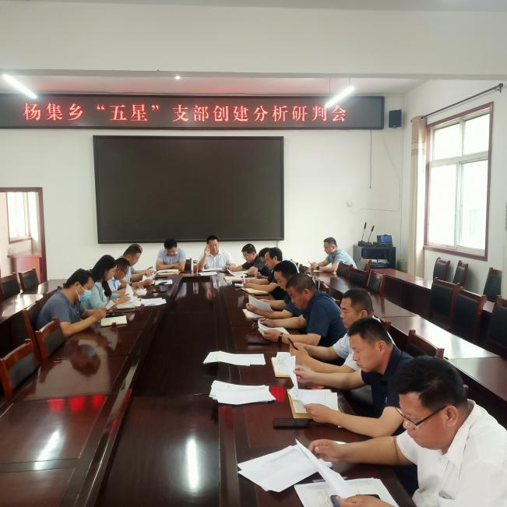 | 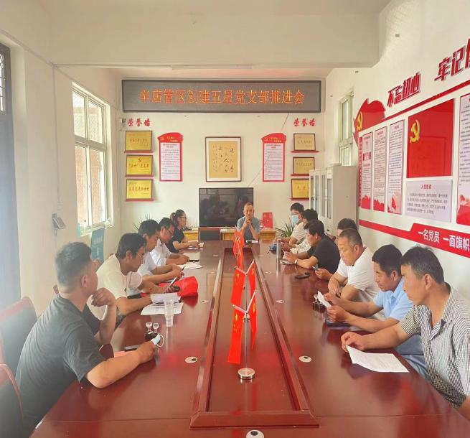
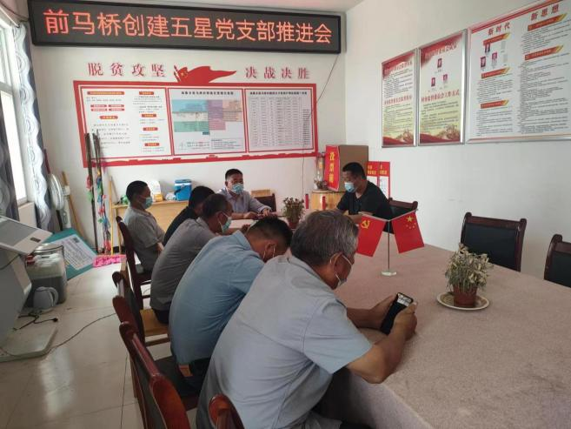 | 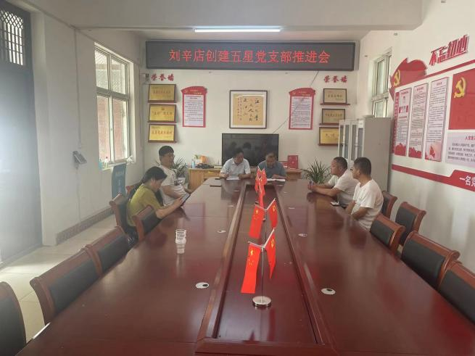
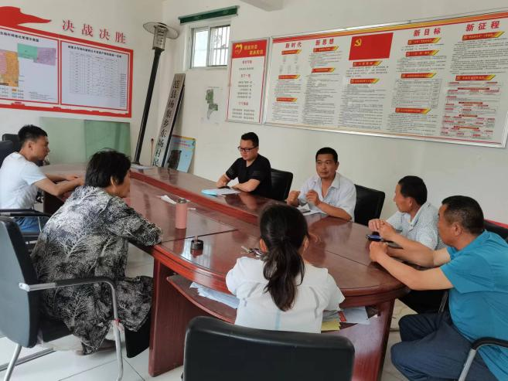 | 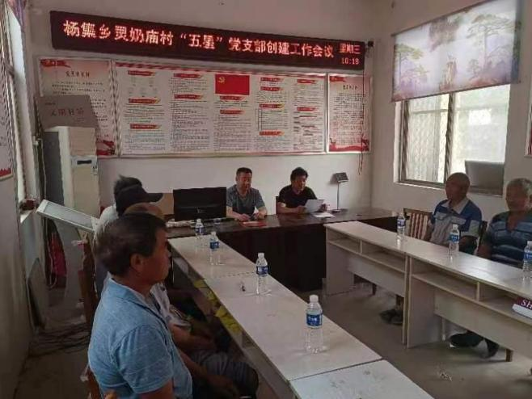

高位推动，夯实创建责任。成立乡党委书记任组长，组织、政法、纪检、城建等部门工作人员为成员的领导小组。实行科级干部联村，领学讲清吃透创建工作各项政策，抓好督促指导和具体推进。同时，把创建工作作为各村党支部书记抓党建述职评议的重要内容，压紧压实各村党支部书记“第一责任人”责任，拧紧责任链条，层层传导压力，推动任务落实。
因村制宜，精准争星晋级。各村对照“评星标准”，初步摸排了各村具备的星级基础条件，明确争创目标。由乡党建办牵头，纪检、政法、乡村振兴等相关部门积极配合，逐村“过筛子”审查，结合“家底”情况和存在问题，坚持“翘脚摘桃”与“量体裁衣”并举，制定乡、村两级创建规划。
科学研判，统筹全面发展。紧紧围绕乡村振兴“二十字”方针总要求，聚焦五个方面、29项创星指标分类施策。对基础较好的村，突出亮点争星晋级；对基础薄弱的村，着力查短补弱；对影响创星的关键问题，进行重点突破。
下一步，杨集乡将以此次“五星”支部创建为契机，与开展“能力作风建设年”相结合，努力提升党支部标准化规范化建设，推动基层党支部组织建设全面进步、全面过硬，以“星级”支部创建工作成效推动基层党建高质量，以党建高质量引领经济社会发展高质量！

